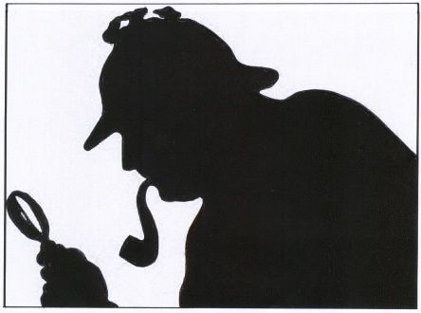
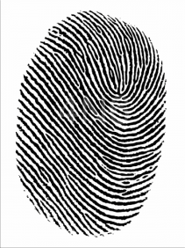
Často odhalí zločince otisk prstu, jak už všichni víme, (snad). Věda, která se zabývá těmito otisky, se jmenuje Daktyloskopie.

Není to však jen otisk prstu, někdy to bývají stopy biologické – např. vlasy. Ale co když je podezřelý „plešoun“? Za biologické stopy se může brát i krev, kousek nehtu či kůže. Někdy i zub, pokud oběť byla šelma, která se tak lehce nedá.
A potom máme i trasologické stopy. Trasologie - ta zkoumá pohyb lidí či zvířat, stopy kol, bot nebo i berlí a různých částí lidského těla.

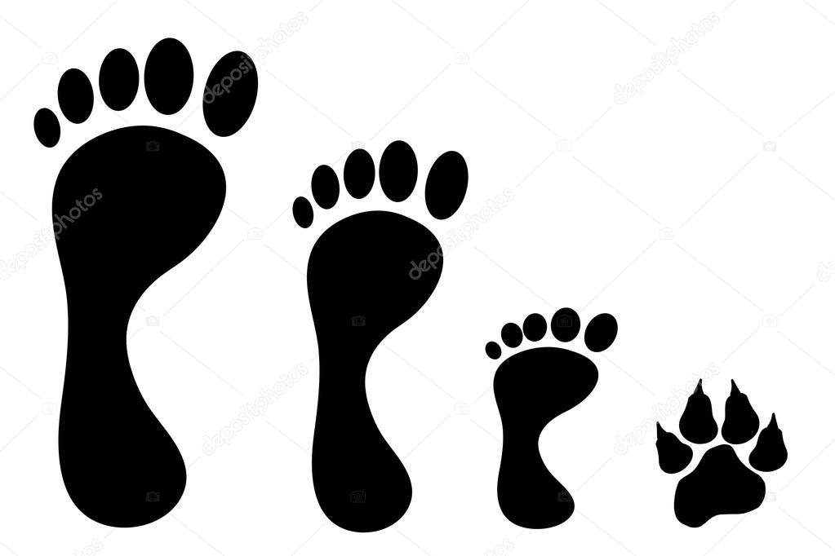

Někteří z nás si myslí, jak bůhví silní jsou. Ale přijde chvíle – přítel/kyně vám oznámí, že už nejste jejich spřízněná duše a že už měsíc chodí s tím blonďatým svalnáčem od vedle. Kterému byste nejraději pokroutili krkem, či zadupali do země. Jenže vy jste oslové/oslice a dotyčného (ne svalnáče) přítele či přítelkyni milujete. No a teď jste na dně. Co v takové chvíli? Na rodinu se obrátit moc nechcete. Vždyť vám máma tisíckrát opakovala: „Tahle holka/tenhle kluk není pro tebe!“ Ale vy jste jí neposlechli a teď je vám blbé přijít a říct: „Ano mami, měla jsi pravdu“, a vyplakat se jí rameně, jako když jste byli malí a rozbili si koleno. Tak si sáhnete na drogu - na život, způsobem, že: pět minut je vám dobře a za chvíli nebo za hodinu zvracíte s hlavou v záchodě. Je vám strašně špatně a voláte všechny svatý. Ale je pravda, že když se to tak vezme, dohromady věříte ve všechny svatý jen tak hodinu a pět minut. Postupně vaše tělo slábne a slábne a vám je to jedno…..
Proboha lidi, probuďte se! Šťastní můžete být bez drog!

To jsou specialisti!
Každý z nás má nějaký cíl – mít jedničky ve škole, být dobrý ve sportu nebo třeba sbalit na tabletu krásku v plavkách na koupališti. Myslíte si, že zloději mají také nějaký cíl? Já myslím, že ano. Stát se třeba šéfem dobře zařízené mafie, dostat ten kufřík, ve kterém by mohly být drahé šaty té…ehm…krásné dámy s velkým nosem. I když vím, že zloději a celkově kriminalisté mají jiný pohled na krásu. Nám se líbí ten lesklý náhrdelník v muzeu, jak se třpytí a má originální barvu, oni už počítají, kolik by na to vydělali. Ale není to částečně i naše chyba, že takoví lidé existují? Tak trochu na tom podíl máme. Může to být špatnou výchovou - ale jak poznat, která je dobrá a která špatná? A jak vůbec můžeme tvrdit – on je zlý, když vlastně … co je to zlo? To jsme si my - lidé vymysleli? Někteří lidé se chovají jinak nebo se jinak oblékají a my je hned odsuzujeme. Ale co když někteří z nich měli špatné dětství, kde se stalo něco a co je někde tam uvnitř nich zlomilo?

Také vás napadají takové otázky, jako mě ???????????

Připravila a zpracovala vaše Kristalis

